Министерство науки и высшего образования Российской Федерации

**Федеральное государственное бюджетное образовательное учреждение**

**высшего профессионального образования**

«Владимирский государственный университет

имени Александра Григорьевича и Николая Григорьевича Столетовых»

**(ВлГУ)**

**Кафедра информационных систем и программной инженерии**

Лабораторная работа №5

по дисциплине «Качество программно-информационных систем»

Выполнил:

студент гр. ПРИ-117

Емельянов Д.В.

Принял:

Хорошева Е.Р.

Владимир 2020 г.

**Цель работы**

Рассчитать надежность информационной системы логико-вероятностным методом для ИС выбранной предметной области.

**Выполнение работы**

Предметная область: букмекерская фирма.

Блок-схема информационной системы «Букмекерская фирма»

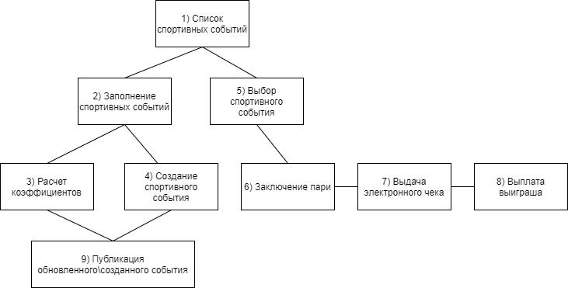

Блок-схема состоит из 9 блоков. Каждый модуль имеет свой номер и соответствующее название. Также модули связаны между собой. Имеются следующие модули:

1. Список спортивных событий
2. Заполнение спортивных событий
3. Расчет коэффициентов
4. Создание спортивного события
5. Выбор спортивного события
6. Заключение пари
7. Выдача электронного чека
8. Выплата выигрыша
9. Публикация обновленного\созданного события

**Расчет экономической эффективности ИС**

Для расчета экономической эффективности воспользуемся следующей формулой:



где (t-) - последний период реализации проекта, при котором разность накопленного дохода и затрат принимает отрицательное значение.

D (t-) - последняя отрицательная разность накопленного дохода и затрат.

D (t+) - первая положительная разность накопленного дохода и затрат.

Внесем данные о затратах и доходах в таблицу 1.

Таблица 1 – Затраты и доходы

|  |  |  |  |  |
| --- | --- | --- | --- | --- |
|  | 1 месяц. руб | 2 месяц. руб | 3 месяц. руб | 4 месяц. руб |
| Затраты | 150000 | 150000 | 150000 | 150000 |
| Доходы | 100000 | 120000 | 145000 | 175000 |
| Разность | -50000 | -30000 | -5000 | 25000 |

Рассчитаем экономическую эффективность:

Ток=3 + (-5000) / ((-5000) – 25000) = 3,16 мес.

Окупаемость информационной системы «Букмекерская фирма» составляет 3,16 месяца.

**Тестирование ИС**

Необходимо провести экспериментальное тестирование ИС на количество отказов(сбоев) в работе.

Тестирование программы проводилось в течение 40 часов, и за весь период было зафиксировано 6 сбоев, что отражают таблицы ниже.

1. Список спортивных событий

|  |  |
| --- | --- |
| Время | - |
| Отказ | - |
| Тип отказа | - |

1. Заполнение спортивных событий

|  |  |
| --- | --- |
| Время | - |
| Отказ | - |
| Тип отказа | - |

1. Расчет коэффициентов

|  |  |
| --- | --- |
| Время | - |
| Отказ | - |
| Тип отказа | - |

1. Создание спортивного события

|  |  |  |
| --- | --- | --- |
| Время | 5 | 12 |
| Отказ | 1 | 1 |
| Тип отказа | Человеческий фактор | Человеческий фактор |

1. Выбор спортивного события

|  |  |
| --- | --- |
| Время | - |
| Отказ | - |
| Тип отказа | - |

1. Заключение пари

|  |  |
| --- | --- |
| Время | 38 |
| Отказ | 1 |
| Тип отказа | Аппаратный сбой |

1. Выдача электронного чека

|  |  |  |
| --- | --- | --- |
| Время | 17 | 33 |
| Отказ | 1 | 1 |
| Тип отказа | Аппаратный сбой | Аппаратный сбой |

1. Выплата выигрыша

|  |  |
| --- | --- |
| Время | 25 |
| Отказ | 1 |
| Тип отказа | Аппаратный сбой |

1. Выбор спортивного события

|  |  |
| --- | --- |
| Время | - |
| Отказ | - |
| Тип отказа | - |

Из всех зафиксированных сбоев 30% это человеческий фактор, и 70% аппаратный сбой. Сбоев другого характера зафиксировано не было.

**Расчет вероятности безотказной работы**

Вероятность безотказной работы (ВБР) будем рассчитывать, как деление объектов, исправно работающих в промежутке времени, на число объектов в начале испытаний.



- количество сбоев, деленное на промежуток времени,

t - период тестирования.

За весь период тестирования было зафиксировано 6 сбоев, и поэтому

 (1) =0/40=0 в час; P (1) =2,7^ - 0 *40=1

 (2) =0/40=0 в час; P (2) =2,7^ - 0 *40=1

 (3) =0/40=0 в час; P (3) =2,7^ - 0 *40=1

 (4) =2/40=0.05 в час; P (4) =2,7^ - 2=0.137

 (5) =0/40=0 в час; P (5) =2,7^ - 0 *40=1

 (6) =1/40=0.025 в час; P (6) =2,7^ - 1=0.37

 (7) =2/40=0.05 в час; P (7) =2,7^ - 2=0.137

 (8) =1/40=0.025 в час; P (7) =2,7 - 1=0.37

**Расчет вероятности отказа**

Так как вероятность отказа — это обратная величина ВБР, то следует от 100% отнять ВБР.



Q (1) = 1-1=0

Вероятность отказа равна 0% для модуля №1.

Q (2) = 1-1 =0

Вероятность отказа равна 0% для модуля №2.

Q (3) = 1-1=0

Вероятность отказа равна0% для модуля №3.

Q (4) = 1-0,137=0.86

Вероятность отказа равна 86% для модуля №4.

Q (5) = 1-1=0

Вероятность отказа равна 0% для модуля №5.

Q (6) = 1-0.37=0.63

Вероятность отказа равна 63% для модуля №6.

Q (7) = 1-0,137=0.86

Вероятность отказа равна 86% для модуля №7.

Q (8) = 1-0.37=0.63

Вероятность отказа равна 63% для модуля №8.

Q (9) = 1-1=0

Вероятность отказа равна 0% для модуля №9.

**Определение средней наработки**

Средняя наработка на отказ - отношение наработки восстанавливаемых систем к математическому ожиданию числа её отказов в пределах этой наработки.



n - количество отказов,

tсрi - среднее время между i-1 и i отказами объектов.

Рассчитаем наработку на отказ:

T0= (40/5)/5 = 8/5 = 1.6.

Средняя наработка на отказ равна T0=1.6 часа.

**Расчет показателя надежности ИС**

На данном шаге необходимо составить логическое выражение блок-схемы. Упрощение логического выражение возможно при помощи карт Карно.

Для расчета надежности ИС сначала составим логическое выражение данной блок схемы, но так как у нас блоков более 4, то перед этим сделаем некоторые оговорки.

Пусть:

1 = A

2*(3*9 +4*9) = B

5*6*7*8 = C

B:

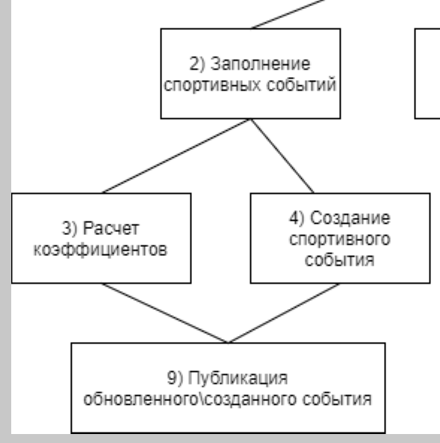

C:

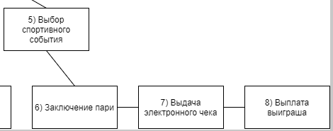

Тогда логическое выражение имеет вид:

ABvACvABC

Далее решаем данную логическую цепочку при помощи карт Карно:

P=ABvAC

Теперь упростим блок В при помощи карт Карно:

P=239v249v2349 = 239v249

Полученное значение 23v24 подставим в начальное выражение ABvAC и рассчитаем надёжности:

A=1

B=239v249 = 1*1*1v1*0.137*1 = 0.137 (Выбираем меньшую надежность в этом блоке, т.к она будет влиять на блок в целом)

C=5678 = 1*1*0.37*0.137*0.37 = 0.01876

Так как ABvAC = 1(23v24) v 15678

Тогда получаем:

0.137 +0.01876 = 0.16

Из данных показателей можно сделать вывод, что надежность программы довольно низкая, так как показатель надежности равен 16%.

**Вывод**

В процессе выполнения работы была рассчитана надежность информационной системы логико-вероятностным методом для ИС выбранной предметной области.